THÔNG BÁO ( có điều chỉnh)
Trường THPT Nguyễn Khuyến mời các em học sinh đến trường tiêm vaccine theo thời gian cụ thể như sau :
- Ngày 29/10/2021 (Thứ 6): 802 học sinh
Buổi sáng
- Từ 07h30 – 9h30 12A7, 12B1, 12B2, 12B3, 12Đ1, 12Đ2,
12H1, 12H2
- Từ 09h30 – 11h30 12L1, 12L2, 12L3, 12L4, 12L5
Buổi chiều
- Từ 13h00 – 15h00 11A1, 11A2, 11A3, 11A4
- Từ 15h00 – 16h30 11A5, 11A6

- Ngày 30/10/2021 (Thứ 7): 793 học sinh
Buổi sáng
- Từ 07h30 – 9h30 (Thứ 7 ) 11B1, 11B2, 11B3, 11H1, 11H2,
11L1, 11L2, 11L3
- Từ 09h30 – 11h30 (Thứ 7 ) 11L4, 11L5, 11Đ1, 11Đ2
Buổi chiều
- Từ 13h00 – 15h00 (Thứ 7) 10A1, 10A2, 10A3, 10A4, 10A5,
- Từ 15h00 – 16h30 (Thứ 7) 10B1, 10B2, 10B3, 10Đ1

- Ngày 31/10/2021 (Chủ nhật): Khối 10 (6 lớp, với 234 học sinh)
- Từ 07h30 – 9h30 10Đ2, 10L1, 10L2, 10L3
- Từ 09h30 – 11h30 10L4, 10L5

- Ngày 01/11/2021 (Thứ 2): Tiêm cho những trường hợp chưa tiêm được các ngày thứ 5, 6, 7 và Chủ nhật: Từ 7h30- 11h30
- Lưu ý, khi đi tiêm các em học sinh cần :
+ Đi kèm với cha, mẹ hoặc người giám hộ (Để tránh ùn tắc phụ huynh nên in và khai các hồ sơ ở nhà; khai báo y tế theo mã QR trường cung cấp: khai báo tại nhà, chụp màn hình điện thoại).
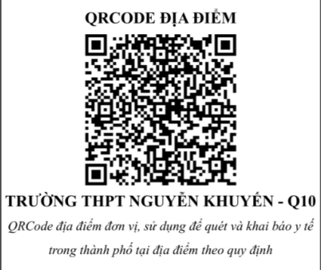
+ Mang khẩu trang, bút, thẻ căn cước công dân hoặc thẻ học sinh.
+ Học sinh mang theo phiếu đồng ý tiêm có chữ ký đồng thuận của phụ huynh
+ Ăn sáng trước ở nhà. Mang theo nước uống.
+ Mặc áo ngắn tay.
- Các học sinh đã là F0 nhưng không có giấy chứng nhận nên đi tiêm.
- Học sinh toàn trường được nghỉ học các ngày 28, 29/10/2021 để tiêm vaccine.
- Lịch kiểm tra lại, kiểm tra bổ sung giữa HK1 (ngày 29, 30/10/2021) sẽ được dời lại vào ngày 02, 03/11/2021.

